**Формирование функциональной грамотности у обучающихся 5-х классов, через приёмы запоминания.**

Память – это основа психической жизни, основа сознания. Любая простая или сложная деятельность основана на том, что образ воспринятого сохраняется в памяти. Она является важнейшей познавательной функцией, лежащей в основе развития и обучения. Без неё не мыслимо формирование всех компонентов функциональной грамотности.

Рассмотрим виды функциональной грамотности:

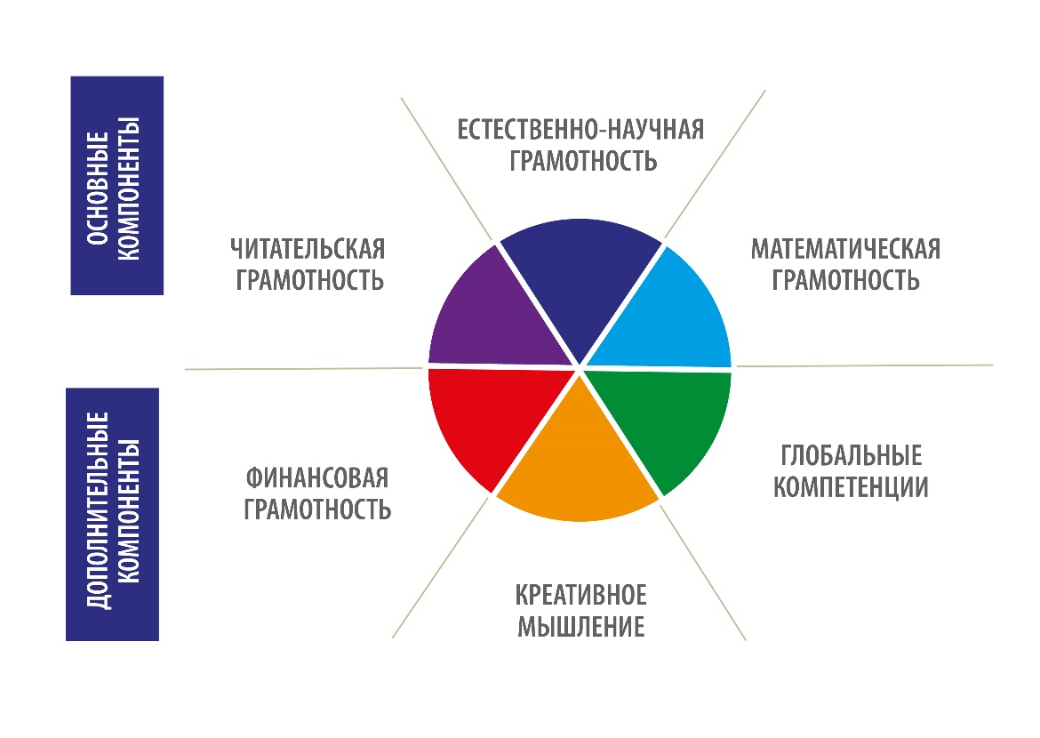

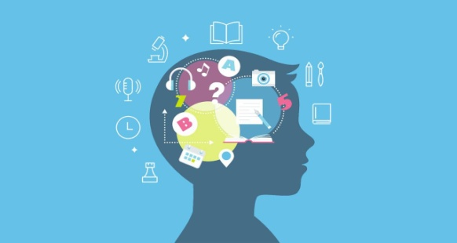Чтобы быть успешным, современный человек должен уметь удерживать в памяти огромное количество информации.

Наши дети получают огромный объем информации, они перегружены. Не смотря на их юный возраст, они отлично пользуются смартфонами, планшетами и компьютерами. Но при всем при этом им сложно удержать в памяти такое большое количество информации.

На развитие памяти влияет много факторов, например, сон, еда, психологическое состояние, совместное чтение, заучивание стихов и прочее, и прочее.

Более подробно остановимся на запоминании и рассмотрим приёмы, которые помогают запоминать любую необходимую информацию самым эффективным способом и тренируют память. Поговорим о **нейробике и мнемотехниках**.

**НЕЙРОБИКА.**

***Нейробика*** *– гимнастика для мозга.*

*Мозгу, как и нашим мышцам, необходима зарядка.*

***НЕЙРОБИКА*** *служит для улучшения мыслительной деятельности.*

*Она задействует разные участки головного мозга, заставляя работать их быстро и слаженно.*

 Мы привыкли к тому, что тренировка ума включает в себя в первую очередь упражнения умственного характера - головоломки, шахматы, логические задачи и прочее того же порядка.

Однако нейробика отличается от всех вышеуказанных методов тем, что в упражнениях задействованы все 5 чувств. Таким образом, цель занятий состоит в развитии природной предрасположености головного мозга устанавливать взаимную связь между различными видами информации, чем достигается его пластичность и увеличивается количество нейронных связей.

Если человек ежедневно совершает одни и те же действия, со временем происходит привыкание, а, следовательно, и омертвление ума. Доказано, что для правильной работы мозга ему нужна новизна. Как в действиях, так и в задачах. Но мозг не любит этой новизны, поэтому, как правило, этого не случается в обычной жизни. Следовательно, его надо заставлять, тренировать.

Главный принцип - это слом привычных действий. Тренироваться можно всегда и везде. Ну, например, идете в школу - выберите непривычный маршрут, желательно с препятствиями и неожиданными действиями, это может показаться смешным, но это работает. Происходит смена стереотипного мышления на нестандартное, а значит и выработка новых связей.

Дальше больше, - асинхронность. Любые асинхронные упражнения, сколь бы они просты не казались, работают на межполушарное взаимодействие и развивают новые нейронные связи. Это и есть основа нейробики. Доказано, что уже по истечении месяца занятий объем памяти увеличится вдвое! Только вдумайтесь в это - ВДВОЕ! Ни одна тренировка не дает такого ошеломляющего результата. А в день надо затратить всего-то 15-20 минут.

Естественно, что и для физкульминуток и пауз можно использовать эти упражнения. Это и весело, и чрезвычайно полезно.

Подобных упражнений много на просторах интернета. Главное понять смысл. По мере привыкания, их целесообразно менять, подключая новые, выдумывая и выискивая в сети. Помните: всё новое развивает мозг.

Упражнения старайтесь делать правильно, не стоит гнаться за скоростью выполнения. Если упражнение дается легко, следует увеличить темп. Если сложно, попробуйте закрыть глаза, так как этот канал перегружает мозг, будет проще.

Еще одно нейроупражнение – **рисование двумя руками.**Одной рукой рисуем квадрат, другой – круг 3 раза и наоборот. Одной рукой рисуем треугольник, другой – круг и наоборот.

Эти игры на развитие памяти создают, укрепляют и восстанавливают утраченные, разрушенные или ещё не сформировавшиеся нейронные (синаптические) связи головного мозга. Чем их больше, тем острее ум, креативнее мышление. Человек становится более сконцентрированным, внимательным и может запоминать и воспроизводить внушительные объёмы информации.

***МНЕМОТЕХНИКА***

*(с греч. - искусство запоминания)*

*Мнемотехника – это совокупность приёмов и способов, облегчающих запоминание и увеличивающих объем памяти путем образования искусственных ассоциаций.*

 Теперь подробнее остановимся на МНЕМОТЕХНИКАХ.

Основная задача мнемотехники - развитие памяти и внимания. Однако этим её польза для личностного совершенствования не ограничивается. Она способна оказать гораздо более многогранное воздействие:

* Улучшается память, внимательность, воображение, фантазия.
* Развивается речь, увеличивается словарный запас.
* Представления об окружающем мире расширяются.
* Формируется наглядно образное и абстрактное мышление, интеллект.
* Ребенок учиться выстраивать логические цепочки, легко запоминает информацию, запоминает больше и быстрее, чем при механической «зубрёжке».
* Пересказ сказок, рассказов и заучивание стихов превращается в увлекательную игру.
* При помощи мнемотехники можно преодолеть стеснительность, и развивать общительность.
* Мнемоника включает в работу оба полушария головного мозга.
* Раскрываются творческие способности детей.

 Наш мозг устроен так, что мыслит картинками, образами. Действует мозг так, как ему известно, основываясь на нашем опыте, на опыте того, кого мы хорошо знаем, своего решения у него нет.

Наша физиология такова: когда мы что-то читаем, воспринимаем какую-то информацию, у нас в голове формируется образ, как только образ в голове сложился, вы говорите: «Я это понял», «Я запомнил», «Я помню эту книгу, этот сюжет, этого человека», вы помните образ этой информации, вы можете не помнить, как это написано, каким шрифтом, буквами, вы помните образ.

Все мнемотехники основаны на СОЗДАНИИ ОБРАЗОВ в нашей голове, на образном мышлении. Для того чтобы что-то запомнить, нужно создать образ в своей голове. И этому тоже надо учиться, учиться образному мышлению, так как не все слова имеют вещественное изображение, например, чувства, какие-то термины. А для этого нужно создавать образы через ассоциации с этим словом.

Для того чтобы вызвать в голове образ, есть определенные правила, которые помогают облегчить создание образа.

*Правила создания образа*

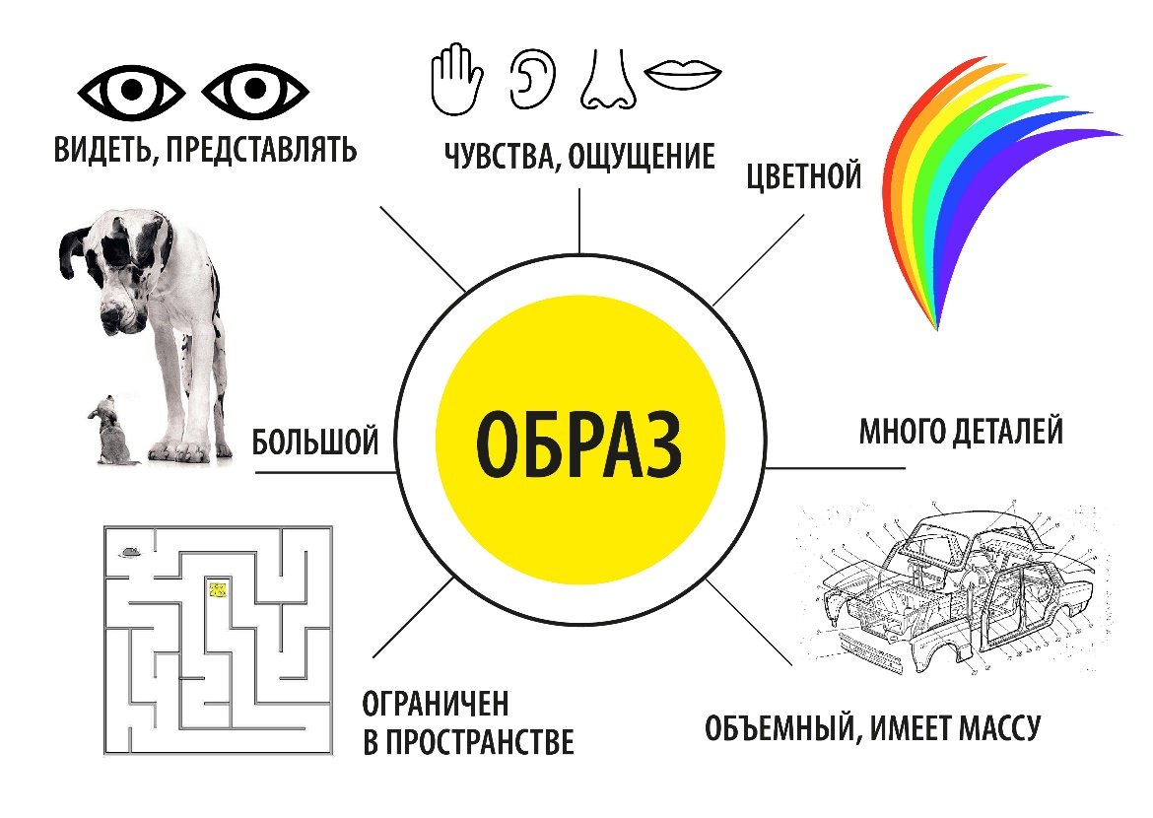

Вы должны увидеть образ, сделать его максимально большим, удобным, чтобы держать его в голове. Огромный предмет, который больше вас, его нельзя охватить взглядом, вы должны уменьшить до удобного для вас восприятия. Если это что-то мелкое, маленькое, например, микроб, желательно его увеличить. Чем более нестандартный образ (мелкое представляем большим, большое – мелким), тем проще нашему мозгу, это необычно, но хорошо укладывается в голове.

Представляйте образ максимально цветным, объемным, с каким-то весом. Хорошо добавлять свои ощущения: какой на ощупь, как он может звучать, пахнуть, какой на вкус, и совсем не важно, пробовали вы его или нет. Как только добавите ощущения в образ, он станет более четким.

 Все мнемотехники основаны на СОЕДИНЕНИИ ОБРАЗОВ одного с другим, последовательно, друг за другом. Так называемый цепной метод. Одна общая история будет связывать всю **цепочку информации.**

Существуют правила связи этих образов одного с другим:

 - Представляем предметы одинакового размера.

- Добавляем действия, ведь наш мозг развивается через действие. Когда мы рождаемся, наше развитие идет через действия. Ребенок пополз, встал, передвигается на четвереньках, научился что-то держать. Как только человек учится какому-то действию, это значит, что его мозг созрел к тому, чтобы выполнить это действие. Мы начинаем развиваться с крупной моторики, к школьному периоду мы переходим на мелкую моторику. И вот мелкую моторику нам нужно развивать всю жизнь. Не думайте, что вы развили у ребенка мелкую моторику, чтобы он начал вовремя говорить, рисовать, писать, а дальше не так важно, нет, мелкую моторику нужно развивать всю жизнь. В реабилитационных центрах люди после инсультов восстанавливаются через развитие крупной и мелкой моторики, потому что это прямое воздействие на восстановление и развитие мозговой активности. Поэтому, как только вы добавляете в образ активность, в ваши ассоциации, например, вы что-то делаете с предметом (бросил, сломал, смял и прочее), ваше тело поможет вам вспомнить в нужный момент.

 - При соединении образов обязательно помещать два предмета рядом. В общий контур. Нельзя прятать один предмет в другой. В этом случае тот предмет, который спрятан, выпадает из вашего видения, в последствии он выпадет из цепочки запоминания. Не прячем внутрь. Второй предмет должен быть хорошо виден одновременно с первым.

 - Добавляем активность – действия, желательно с юмором. Чем несуразнее получится логическая цепочка, тем ярче будут образы.

Плохо запоминаются предметы, которые просто лежат в вашем воображении, вы должны с ними что-то делать, взаимодействовать.

 - Нельзя добавлять третьи предметы (объекты), чтобы они не меняли структуру объектов, которые вам нужно запомнить.

 Например, для **цепочки из 10 слов**, не связанных логически, можно придумать историю, которая бы их связывала, чем она будет несуразнее, тем лучше запомнятся слова.

 Подобный прием можно использовать и для **запоминания текстов.**

 Из текста выбираем опорные (ключевые) слова, составляем из них цепочку слов, терминов и запоминаем их в определенной последовательности. Благодаря этому у вас остается информация, на которую вы уже нанизываете дополнительную информацию, это позволяет вам не терять логику.

Часто мнемотехники для лёгкого запоминания **«зашифровывают» учебный материал**в стихотворения, различные аббревиатуры, коды, песни и даже анекдоты. Во-первых, получается наглядно. Во-вторых, увлекательно и познавательно. В-третьих, легко запоминается. Ученик легко выучивает две строчки весёлого стишка, который в нужный момент вызывает в его подсознании необходимые образы и ассоциации. И вместо рифмы он рассказывает правило по русскому языку.

Например:

- Рифма («кое, либо, то, нибудь — дефис поставить не забудь»).

- Фразы из первых букв материала (цвета радуги в известной присказке про охотника с фазаном).

**

- Зацепка (например, замена цифр предметами).

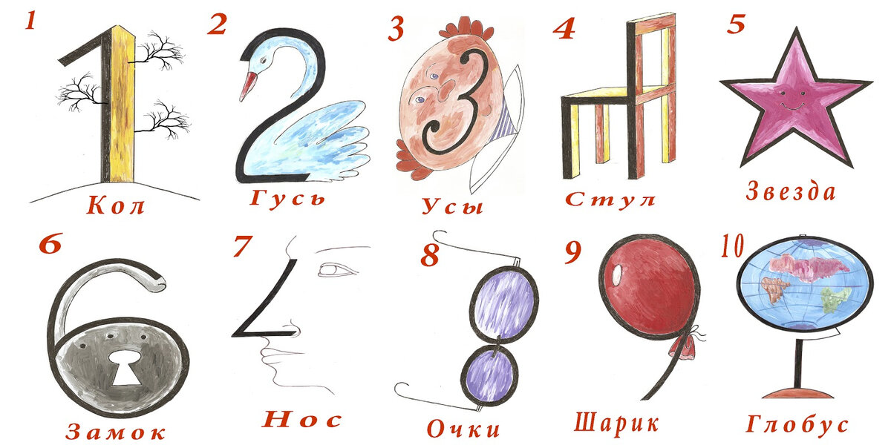

- Для развития способов запоминания можно использовать **пиктограммы**.

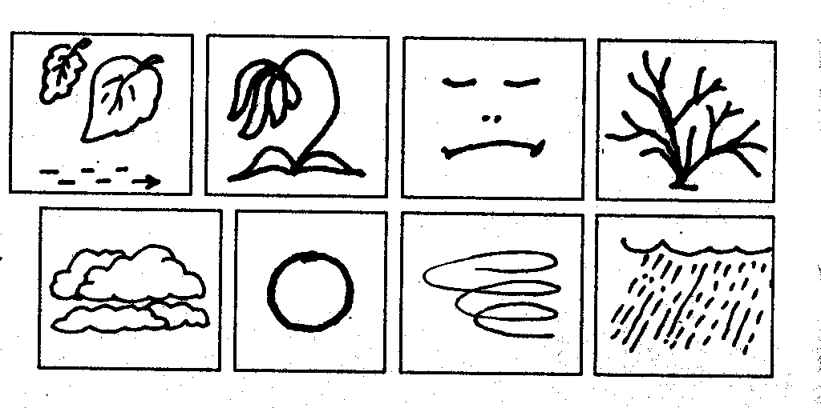

Пиктограмма - это рисуночное письмо, совокупность графических образов, которые человек придумывает сам с целью запоминания и последующего воспроизведения каких-либо слов и выражений.

Метод пиктограмм очень хорошо работает при запоминании текстов, в том числе и стихотворных. Ребенок не может выучить стихотворение чаще от того, что не понимает его смысл. **Запоминание** стихотворений **методом** **пиктограмм** превращает занудное механическое заучивание в интересную игру.

Вот примерный план использования пиктограмм при работе с текстом.

К каждому слову или выражению рисуется пиктограмма. Можно сказать, что это зрительная ассоциация. Картинка не должна быть ни слишком схематичной, ни слишком подробной. Она не обязательно должна быть произведением искусства, требующей художественных навыков, не должна содержать букв или цифр. Например, для слова «праздник» можно нарисовать флажок, салют. Для слова «спорт» нарисовать мяч, бегуна или что-то другое. Пиктограмма не может быть правильной или неправильной, Она должна просто моментально напомнить слово или выражение, которое выразили пиктограммой.

Теперь поговорим об усвоении информации.

***Пирамида усвоения материала***

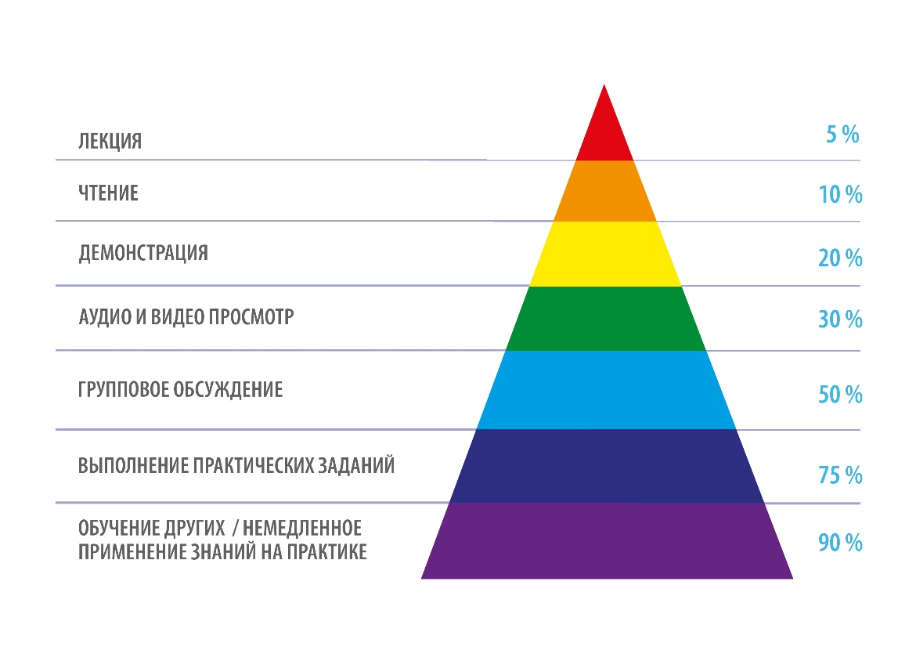

Графическая модель «Пирамида усвоения материала» получила название «Пирамида обучения». Смысл данной модели – показать общий принцип. Видно, что чем активнее человек участвует в обучении – обсуждает, делает, учит других - тем лучше он усваивает материал.

Как работает наш мозг?

Когда вы прослушали информацию, к концу дня вы будете помнить всего 5%.

Чтение, демонстрация наглядных материалов, просмотр учебных фильмов оставит лишь 10-30% информации через несколько часов.

Участие в демонстрации материала, когда вам дали попробовать, потрогать и прочее, если вы пообсуждали, выполнили практическое задание, то с вами останется до 75% информации.

Если вы расскажете другим, научите кого-то еще, 90% материала – ваши.

***Кривая забывания***

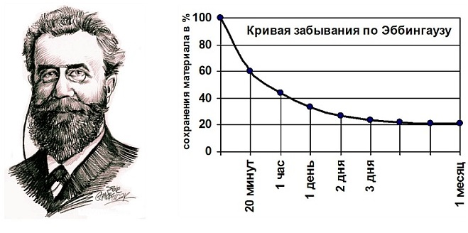

Все мы хотим обладать превосходной памятью и без труда запоминать всю необходимую информацию. Психологи уже давно изучили человеческую память и пришли к выводу, что значительная часть того, что мы выучили, практически сразу же забывается. Это одно из свойств нашей памяти, которое получило название **«кривая забывания».** Кривая забывания – это кривая, которая наглядно демонстрирует то, как долго может храниться в памяти однажды выученная информация. Кривая Эббингауза была получена в результате экспериментального изучения памяти немецким психологом-экспериментатором и автором труда «О памяти» Германом Эббингаузом.  
  
В чем заключается суть кривой забывания? Взяв за основу кривую забывания, Герман Эббингауз сделал вывод, что основное забывание происходит в тот период времени, который следует непосредственно за заучиванием. Именно в этот период человек забывает наибольший объем недавно изученного материала. Если же индивид подходит к запоминанию материала осмысленно, то необходимая информация запоминается в 9 раз быстрее.

***Интервальные повторения***

1-е повторение – сразу после запоминания,

2-е повторение – через 20-30 минут,

3-е повторение – через 8 часов,

4-е повторение – через сутки (перед сном).

 Важно помнить о том, что если повторить материал после занятия, то он лучше запомнится.

Информацию, которую нужно запомнить, лучше повторить через 20 минут, потом через 8 часов и на следующий день, желательно вечером.

Именно эта теория интервальных повторений помогает усвоить информацию надолго.

***Суперпамять***

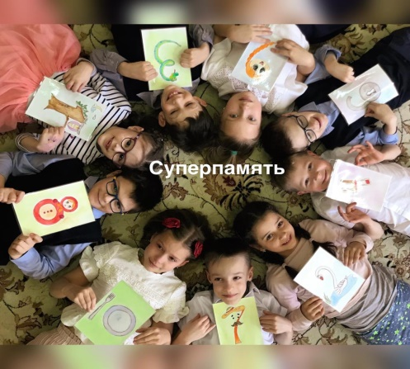

В современном обществе конкурентоспособность человека определяется умением обретать новые знания. А эффективность обучаемости неразрывно связана со склонностью качественно запоминать материал. В настоящее время разработано множество приёмов и методов запоминания информации, некоторые из них описаны в данной работе.